Еженедельный мониторинг БРТС в Обручевском районе
14.10.2022
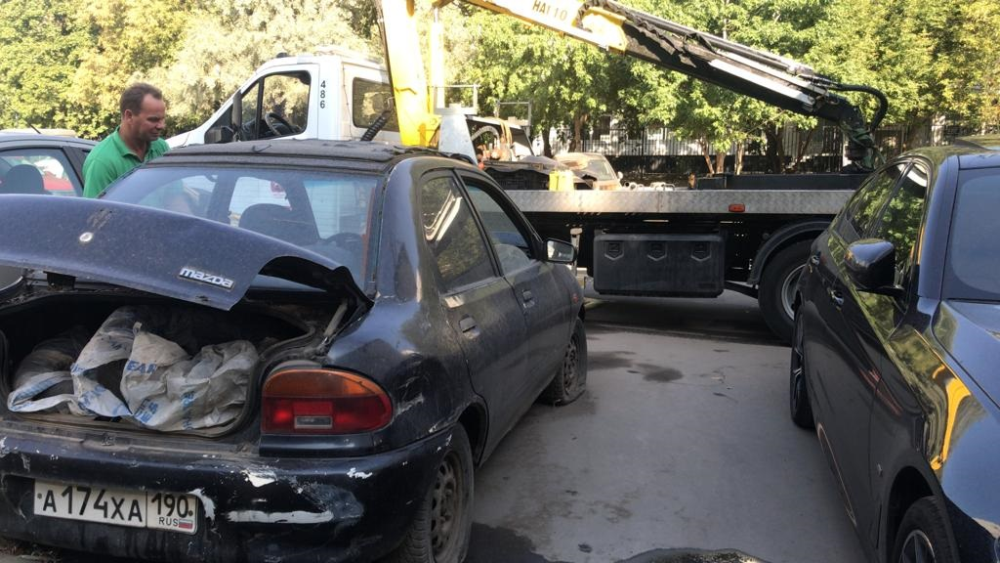
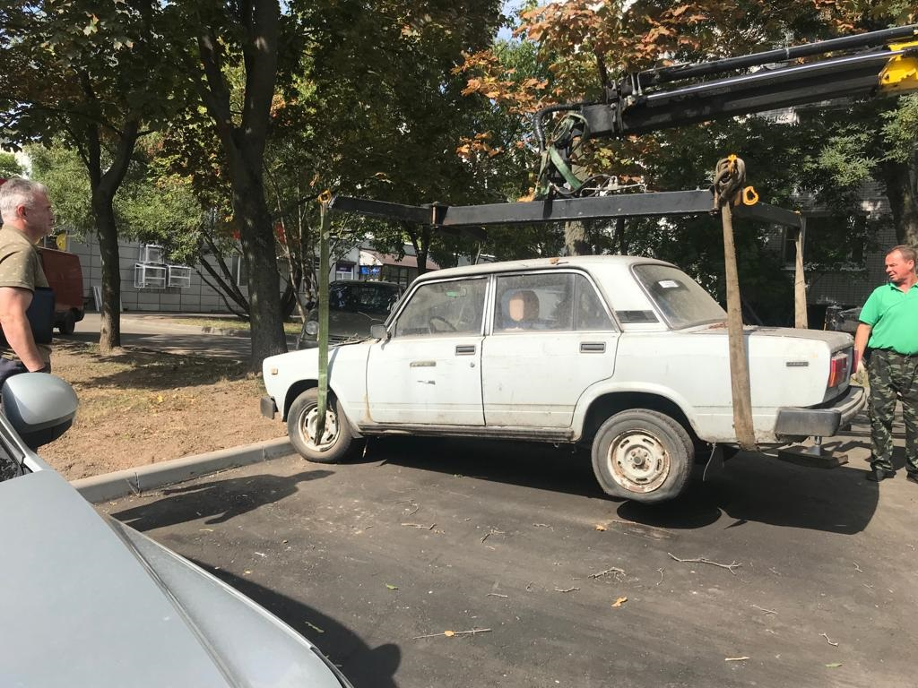
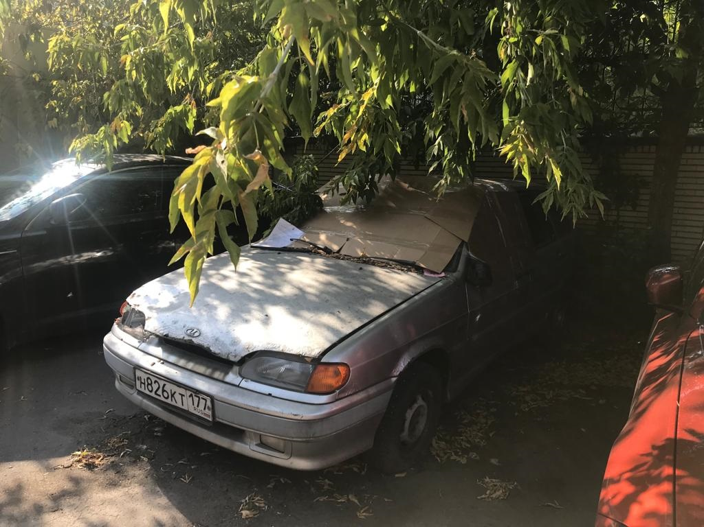
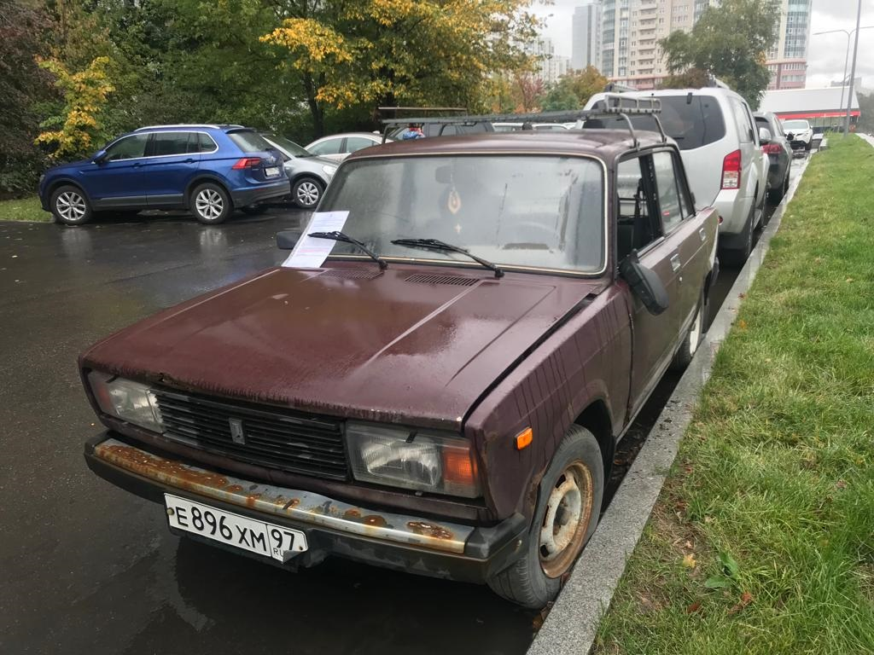

Адрес страницы: http://obruchev.mos.ru/presscenter/statji/detail/11113479.html
Управа Обручевского района города Москвы

